客户要补开或更正发票，怎样从订单追到开票记录和处理进度｜云上订货系统
客户说“上个月那批货给我补张票”，客服如果只把这句话转给财务，财务还得重新问客户、订单、抬头、金额、是否开过以及票据在哪里。若客服为了快，直接再建一张申请，可能把一笔已开具但尚未交付附件的业务当成未开；若只改客户资料，又可能误以为先前已经开出的票面也跟着变了。批发企业的订单常常跨门店、分批交付、月结或多单合并开票。处理“补开”前，应先判断客户实际遇到的是未申请、申请未完成、票已开而找不到、还是原票内容确需更正。
云上订货可以用客户、原订单、申请记录、实际开票记录和附件/寄送信息串起内部查询。本文说明客服、销售和财务怎样在同一业务上交接；发票实际开具、红字处理、受票方确认及税务申报仍由财务依当前票种和税务平台要求执行。系统里“已保存”“已申请”“已完成”各有含义，不应被客服统称为“票已经开好”。

客服先把一句“补票”分成三类问题，再接单
客户来电时，客服先记录购买主体、系统客户账号或门店、原订单号、交易日期与金额、所需票种和抬头信息，同时问清客户要解决的结果：未开过，现需开具；已经开过，找不到电子文件或纸质寄送；已经开过，但抬头、金额或其他票面项目有误。若客户只报一个大概金额，不能立即认定是哪张订单；同一客户可能一周有多笔金额相近的采购，总公司与门店也可能使用不同账号。
销售补核本次业务是否真的属于该客户，订单是否已取消、退货或调整。财务在接单时需要的是能定位原单的编号与事实，不是“客户催得很急”。建议客服为每次诉求建立一个处理事项，写清客户希望拿到的文件和最后期限，然后让后续申请、附件、回访都挂在这一个事项下。客户第二次联系时，不必从头问一遍，也能防止不同客服重复创建申请。
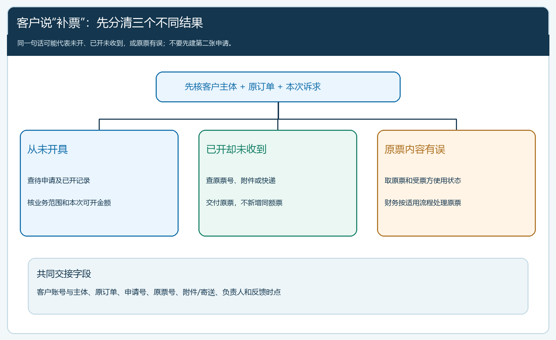
图1：先把客户诉求归类，再决定查待开记录、已开记录还是交付附件；任何一条都先回到原客户与原订单。
一个实用的第一问是：“请问您要的是这张订单尚未开具的发票，还是此前开出的发票文件？”若是前者，检查订单业务和待申请额度；若是后者，查原票号、附件或快递记录。只有客户明确原票有误、财务核对原票确实错误时，才进入票据更正处理。付款金额可帮助找订单，但不能直接作为可开票金额，尤其在预存款、分期回款、部分退货或多单合并付款时。

从原订单追申请、实际开票和交付，避免一笔交易出现两张互相冲突的票
财务查询时建议沿四层走。第一层是交易：客户主体、原订单、已完成与退货后的实际业务范围。第二层是申请：是否已有待审核、被退回、处理中或待补资料的记录。第三层是票据：实际发票号码、票面金额、抬头、票种、开具状态及是否已有更正处理。第四层是交付：电子附件是否可读、是否已提供给对应客户；纸质票是否有寄出人与快递单号。若只在“申请”层看到一条记录，不能向客户回复“已开”；若在“票据”层已经开具，不能因客户说没有收到就再次开同额票。
PC管理端的客户发票列表提供订单/订货单、客户名称、发票类型、关联单据、实际开票、发票号码、附件与寄出信息等查询字段。下图为列表查询界面，当前画面没有发票数据，因此只用于说明查询入口和字段，并非某张票已开具的证据。实际处理要在客户对应的记录中核对编号和附件；找不到记录时，还要确认筛选日期、客户类型和账号归属是否正确。
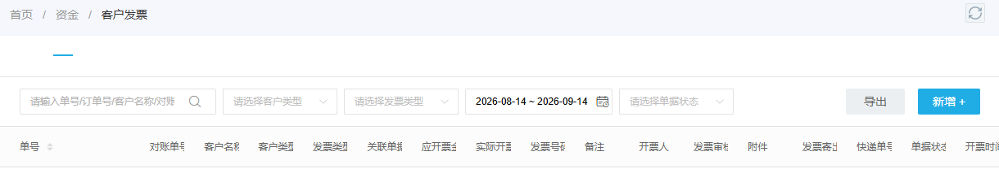
图2：同一查询入口同时承担“查申请”“查实际开票”“查附件”的定位任务；空列表不能代表客户从未开过票。
多张订单合并开票时，财务应展开关联单据明细，核对每张订单进入该票据的金额。订单金额为1000元，并不意味着整张票必然开1000元：可能已经对其中600元开过票，或其中200元退货尚未处理。反过来，客户实付1000元也不能推出该笔订单有1000元可开额度。订单、收款和开票是三条不同记录；系统中的“剩余可开”需要结合已开金额、退货及在途申请重新核对。若申请未通过或已退回，把缺少的抬头资料、订单范围和退回原因交还客服，而不是建一条同额新申请试运气。

真正未开过时，先核剩余业务范围，再提交一次完整申请
确需补开时，财务先确认原订单的实际开票主体、客户抬头和票种，再核本次金额对应的是哪几张订单、是否已有部分开具、退货或折让是否已经发生。若企业按月集中开票，客户提出“补开上月的票”可能是原月结范围遗漏了某几张订单，也可能是一笔已开票只是尚未寄出；前者需要补充申请，后者只需完成交付。不能因为客户报了一句“少了500元”，就直接新增500元开票记录。
申请界面提供发票号、发票类型、附件信息等字段。下图同样是未填写状态，只证明需要核对这些输入项目；客户信息、金额和附件必须以实际业务填入。提交前让财务或指定复核人检查：关联原订单范围是否重叠，金额是否为本次应开而不是订单总额，客户抬头与税号是否从客户确认资料取得，附件是否与拟开票据一致。提交后保存申请编号和处理人，客服才能给客户准确的进度，而不是回复“已经提交给财务”后无人跟进。
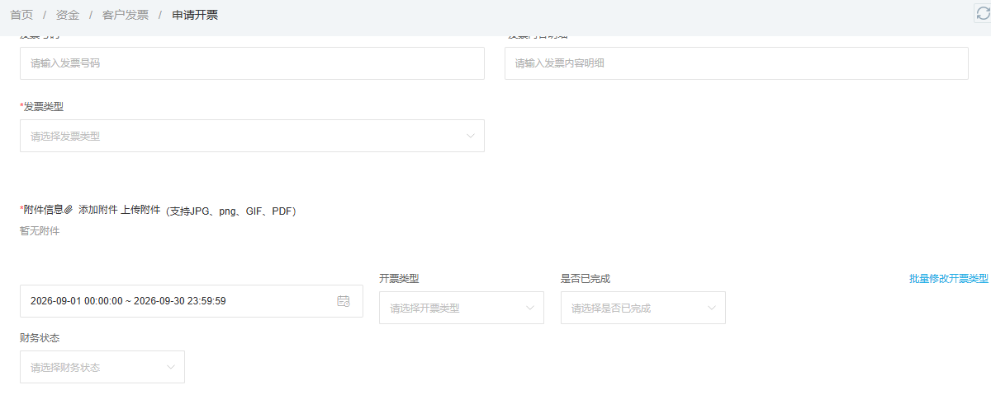
图3：申请表是录入和交接入口；当前空白画面不表示真实开票已完成。
本次可开金额要按业务范围算，不宜用一个固定公式粗暴替代。若一张订单部分退货，先确认退货对应商品和金额是否已影响原订单或已开票记录；若另一张订单正在申请且尚未实际开具，既不能忽略它，也不能当作一定已开。财务应分别列出“已开具”“申请处理中”“本次拟开”“仍待核对”四栏。对于跨主体、联营商家或供应商直送的业务，更要确认由哪个实际销售主体开票，不能只因客户在同一个商城下单就归到总部一家公司名下。

已开票面有误时，先查原票及受票方状态，不能在客户资料里覆盖历史
客户说“抬头错了”时，先确认错误出现在申请中还是已经开出的票面。申请尚未开具且系统允许修改，可按审批流程更正资料并重新核对；实际票据已经开出，则修改客户档案只会影响后续资料，不会把原票变成新票。财务应取出原票号码、开具日期、票种、原票面内容，确认受票方是否已使用或入账，再按适用流程处理原票与正确票据的对应关系。客服在财务完成前应告知客户“原票正在核对处理”，不要先发送一张自行修改的附件。
国家税务总局关于红字数电发票的说明区分受票方是否已做用途或入账确认，处理步骤和确认方并不完全相同。企业财务据实际票种、税务平台状态和最新规则办理；云上订货的客户发票记录用于保存原业务和处理结果，不替代税务平台上的红字确认或重新开具。涉及部分退货、折让和原票错误时，仍需将原票、对应业务范围、更正后的票据以及客户确认串在同一处理事项下。
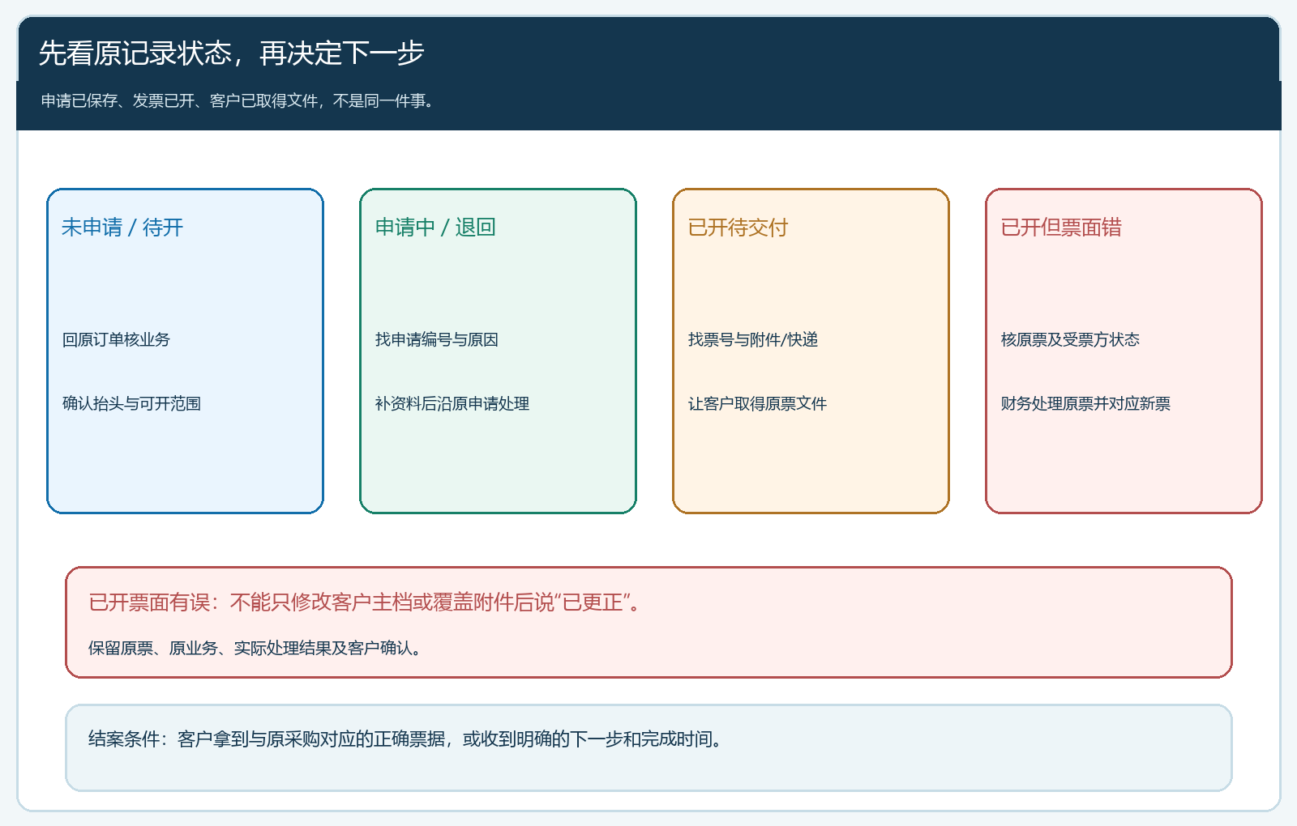
图4：同样是客户说“没有正确发票”，原记录所处状态不同，财务和客服下一步也不同。
最常见的二次错误是原票处理尚未完成，客服或销售又要求开一张同金额票。为避免这种情况，财务应把原票和拟更正的新票成对登记，标记原票当前状态、需客户配合的确认步骤、财务负责人和预计反馈时间。客户已经把原票用于内部报销或抵扣的，更应确认受票方的实际使用状态，并由其财务对接；客服不能代替客户财务判断“没关系，直接换一张”。

已开但客户找不到文件时，先解决交付问题
有些“补开”其实不需要重新开票。财务已经完成开具，只是电子附件未上传、客户在错误账号下查找，或纸质快递单号没有交给门店。此时客服先核票据属于该客户及原订单，再请财务复查附件的票号、抬头、金额、文件可读性和是否传到正确记录。确认无误后，引导客户在手机商城发票助手查看“我的发票”与“待开发票”，或按企业实际服务方式重新发送原票文件。纸质票据则从寄出人、快递单号和签收人核对交付结果。
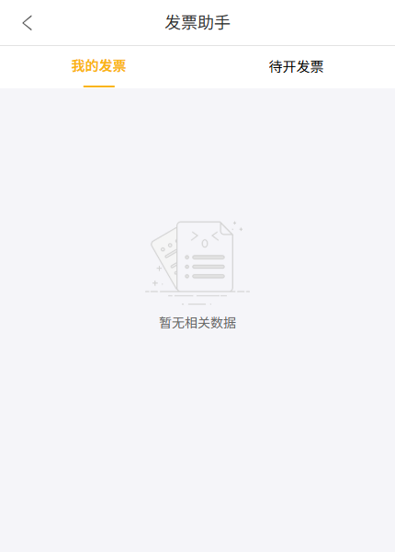
图5：手机商城的两个入口帮助客户自查；截图为空状态，只显示入口，不证明某张票已在客户账户中。
如果客户说“我查不到”，要先排查登录的客户账号和门店、筛选日期、发票是否仍在待开状态，以及财务是否只保存了申请而未上传已开附件。不能为了省事发另一张金额相同却属于别家门店或另一笔交易的票，更不能用PC管理端的列表截图替代客户实际可以下载的发票文件。客服的结案标准是客户在正确账号下拿到正确文件，或收到可追踪的纸质寄送信息，而不是内部系统上有人点过“完成”。

用一条事项回报处理结果，减少客户多次催问
客服回访至少说清四件事：对应的客户与原订单、找到的原申请或原票编号、本次具体处理动作、下一步由谁在何时给结果。若缺资料，明确需要客户补的是抬头税号、原票使用情况、订单号还是交付地址；若财务正在更正原票，明确客户需要配合的确认步骤。所有反馈应回写原处理事项，不在微信群里留下一句“已跟进”便结束。
内部可以按“未定位原单、已定位待查票、待补资料、财务处理中、待客户确认、票据已交付、异常关闭”管理进度。每个状态设置进入条件与关闭凭据。例如“票据已交付”要有实际票据编号及客户可取得的文件或寄送结果；“异常关闭”要说明是订单不属于该主体、超出当前业务范围，还是客户暂不办理。客户再次问进度时，客服应直接看到当前阻塞在谁手上，而不是再向财务口头追问一次。

月结客户的复核：把票据和订单一一对应，才能减少“补票”来回
如果同一客户经常月底才集中要票，企业应在月结前让销售核当月订单、退货和开票需求，财务核已开、在途申请及可开范围，客服提前提醒客户确认抬头、邮箱或寄送地址。月结后按客户给出一份可追溯清单：原订单号、实际业务金额、已开票编号、本期拟开金额、尚待处理原因与负责人。清单一经客户确认，新出现的补开请求先查是否源于漏单、待处理申请或附件交付失败，再采取对应措施。
复盘时别只统计“开了多少张票”，还要看客户提出补开到给出明确结论用了多久、重复申请发生几次、已开票因附件或账号问题未交付的比例、原票更正是否能回到原订单。若补票多因为销售下单时客户资料不全，就在首次下单前核抬头和票种；若多因为财务开完票没有回传附件，就在交付环节设复核；若多因为跨门店账号混用，就先整理客户主体与账号对应。把问题定位到真实断点，才能让客户下次少打电话，也让财务不必在月底反复解释同一张票。

